实验环境：

|  |  |
| --- | --- |
| 网卡 | Intel 5300 |
| 内核： | Ubuntu-lts-3.13.0-117.164_precise( 和镜像文件的版本不同 ) |
| Ubuntu版本 | Ubuntu12.04.5-lts |

设置相关变量是在home 文件夹下。

官网教程里用的Ubuntu内核版本是Ubuntu-3.13.0-32.57 并非LTS版，而实验所用的内核版本是Ubuntu-lts-3.13.0-117.164_precise { 镜像文件的版本是Ubuntu-lts-3.13.0-32.57 }，在和内核版本相关的变量设置时尽管按照以下网址的Ubuntu kernel tag设置

<https://people.canonical.com/~kernel/info/kernel-version-map.html>

UBUNTU_KERNEL_TAG=Ubuntu-lts-3.13.0-117.164_precise1

1. 远端仓库时，是git remote add ubuntu git://…… git pull …… updates \ …

写在一条执行语句中

1. 执行编译驱动文件时，

命令：

**sudo make -C /lib/modules/$(uname -r)/build M=$(pwd)/drivers/net/wireless/iwlwifi INSTALL_MOD_DIR=updates \**

**modules_install**

出现错误：

Can’t read private key…

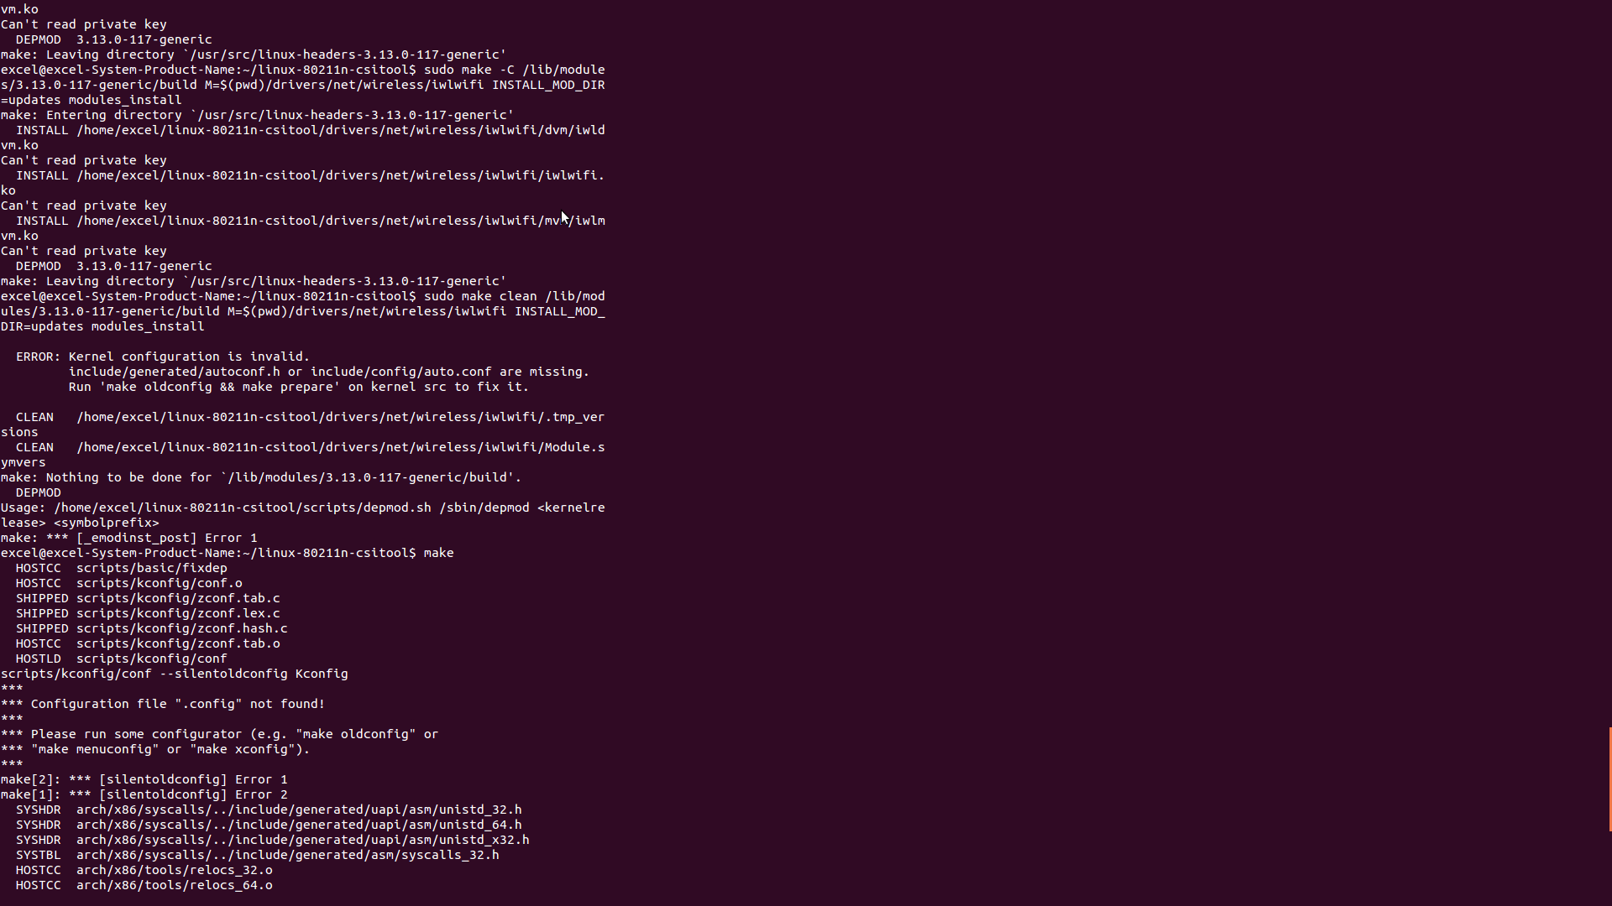

看到目录/home/excel/linux……iwlwifi… .ko ，不记得是在这个目录下找不到这个文件还是在/lib下对应的目录（/lib/drivers/…/iwlwifi）,总之问题应该是某些 .ko文件缺省

实质上是前一步编译时出错

make -C /lib/modules/$(uname -r)/build M=$(pwd)/drivers/net/wireless/iwlwifi modules

在linux-80211n-csitool 目录下执行

网址：

<https://blog.csdn.net/zhangpeterx/article/details/88044404>

截图：

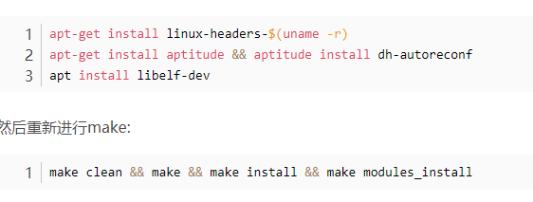

PRE：

1 确认相关包已经成功安装，特别是linux-headers-$(uname -r)

2 用apt-get安装aptitude并用aptitude安装dh-autoreconf

3 用apt-get安装libelf-dev

* 1. sudo make clean /lib/modules/$(uname -r)/build M=$(pwd)/drivers/net/wireless/iwlwifi INSTALL_MOD_DIR=updates modules_install

清除编译生成的文件，以下为执行结果截图：



* 1. make

重新编译



* 1. make clean

清空编译的文件

执行几秒，没有输出

* 1. make && make install && make modules_install

编译、编译安装、编译生成模块安装文件 .ko ?

前面的步骤（a, b, c）是否不需要执行？

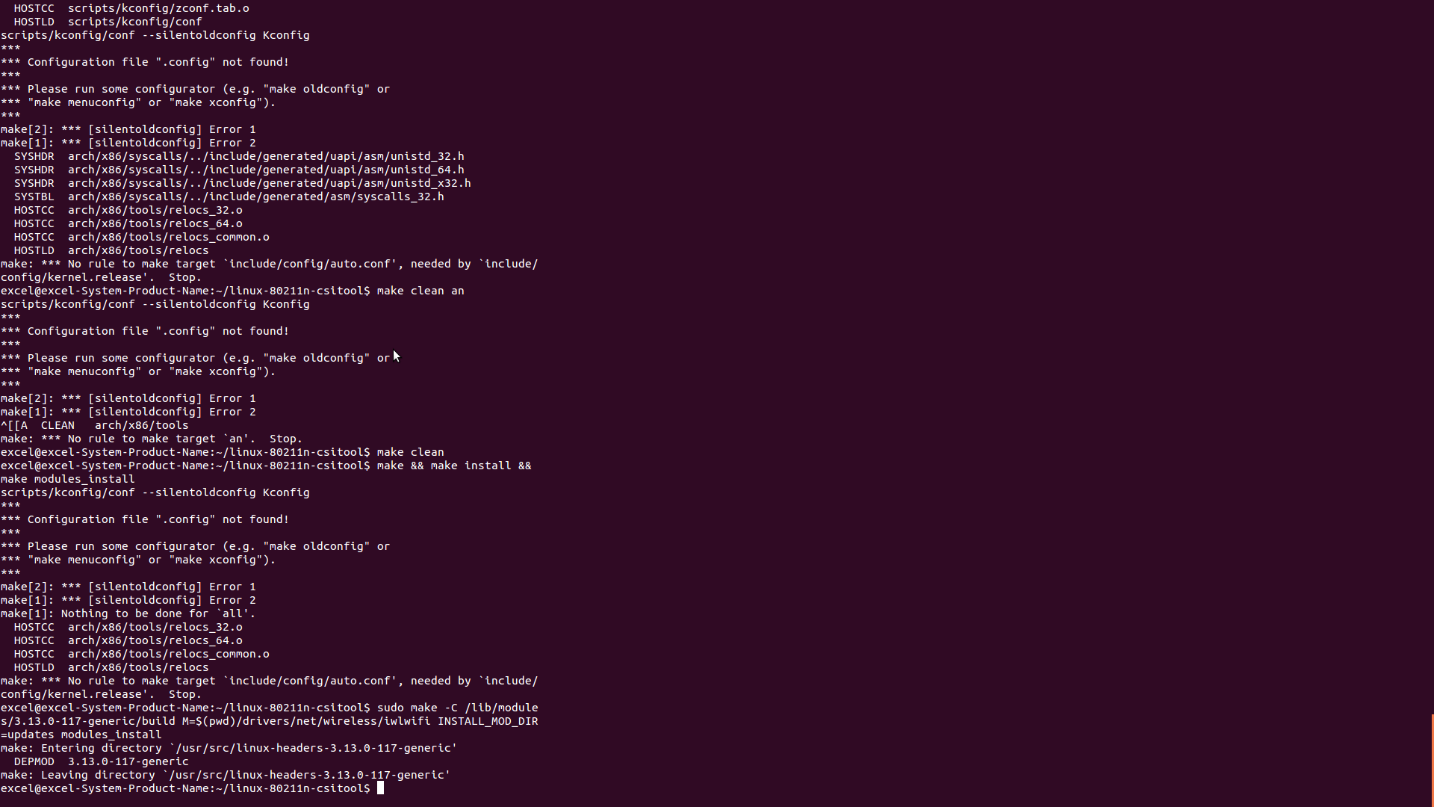

* 1. 随后重新执行命令

结果成功



1. 在执行语句

for file in /lib/firmware/iwlwifi-5000-*.ucode; do sudo mv $file $file.orig; done

命令红色星号（**\***）注意，之前搭载环境的时候，使用Tab自动补全，出现的不是星号而是数字 2 即：

for file in /lib/firmware/iwlwifi-5000-2.ucode; do sudo mv $file $file.orig; done

这次我输入的是星号（*）

1. 在执行完命令：

sudo modprobe -r iwldvm iwlwifi mac80211

完成了网卡的卸载，

执行命令

sudo modprobe iwlwifi connector_log=0x1

重新加载了网卡，因为之前有连接无密码的wifi此时自动连接，不知是自动连接已保存的wifi还是只能连接无密码的wifi，如果只是卸载网卡后重载网卡，未对网络配置文件有读写，应该是和换驱动前是一样的

1. 每次重启后需要再次执行上面的第6点